Министерство образования Республики Беларусь

Учреждение образования «Белорусский государственный университет   
информатики и радиоэлектроники»

Факультет компьютерных систем и сетей

Кафедра информатики

Дисциплина: Операционные среды и системное программирование

ОТЧЁТ

к лабораторной работе №3

на тему

УПРАВЛЕНИЕ ПАМЯТЬЮ И ВВОДОМ-ВЫВОДОМ, РАСШИРЕННЫЕ ВОЗМОЖНОСТИ ВВОДА-ВЫВОДА WINDOWS. ФУНКЦИИ API ПОДСИСТЕМЫ ПАМЯТИ WIN 32. ОРГАНИЗАЦИЯ И КОНТРОЛЬ АСИНХРОННЫХ ОПЕРАЦИЙ ВВОДА-ВЫВОДА. ОТОБРАЖЕНИЕ ФАЙЛОВ В ПАМЯТЬ

Выполнил студент гр.153502 Леоненко А.О.

Проверил ассистент кафедры информатики Гриценко Н.Ю.

Минск 2023

**СОДЕРЖАНИЕ**

1 Теоретические сведения 3

2 Формулировка задачи 4

3 Описание функций программы 5

3.1 Интерфейс программы 5

3.2 Начало копирования 5

3.3 Приостановка и возобновление копирования 6

3.4 Сообщения программы 6

Список использованных источников 8

Приложение а 9

1 ТЕОРЕТИЧЕСКИЕ СВЕДЕНИЯ

Функция *CreateFile()* создает или открывает файл или устройство ввода-вывода. Наиболее часто используемые устройства ввода-вывода: файл, файловый поток, каталог, физический диск, том, буфер консоли, ленточный накопитель, ресурс связи, почтовый слопот и канал. Функция возвращает дескриптор, который можно использовать для доступа к файлу или устройству для различных типов операций ввода-вывода в зависимости от файла или устройства, а также указанных флагов и атрибутов [1].

Функция *ReadFile()* считывает данные из указанного файла или устройства ввода-вывода. Операции чтения выполняются в позиции, указанной указателем файла, если устройство поддерживает.

Эта функция предназначена как для синхронных, так и для асинхронных операций [2].

Объект t*hread* можно использовать для наблюдения за потоком выполнения в приложении и управления этим потоком. Объект *thread*, созданный с помощью конструктора по умолчанию, не связан с потоком выполнения. Объект *thread*, созданный с помощью вызываемого объекта, создает новый поток выполнения и вызывает вызываемый объект в этом *thread*. *Thread* объекты можно перемещать, но не копировать, поэтому поток выполнения может быть связан только с одним *thread* объектом.

Каждый поток выполнения имеет уникальный идентификатор типа *thread*::*id*. Функция *this_thread::get_id* возвращает идентификатор вызывающего потока. Функция-член *thread::get_id* возвращает идентификатор потока, управляемого thread объектом. Для созданного *thread* по умолчанию объекта *thread::get_id* метод возвращает объект с одинаковым значением для всех созданных по умолчанию *thread* объектов и отличается от значения *this_thread::get_id*, возвращаемого для любого потока выполнения, который может быть присоединен во время вызова [3].

2 ФОРМУЛИРОВКА ЗАДАЧИ

Целью выполнения лабораторной работы является создание оконного приложения на *Win32 API*, обладающее минимальным функционалом, позволяющим отработать базовые навыки написания программы на *Win32* *API*.

В качестве задачи необходимо разработать асинхронное приложение для копирования больших файлов с возможностью приостановки и возобновления операции.

3 ОПИСАНИЕ ФУНКЦИЙ ПРОГРАММЫ

Согласно формулировке задачи, были спроектированы следующие функции программы:

1 Возможность ввода адреса файла-источника;

2 Возможность ввода конечного пути копирования;

3 Копирование файла;

4 Приостановка и возобновление копирования.

3.1 Интерфейс программы

Интерфейс программы изображен на рисунке 1. В окне программы расположены поле для ввода адреса файла для копирования, поле для ввода конечного пути копирования, а также кнопки начала копирования и остановки или возобновления копирования.

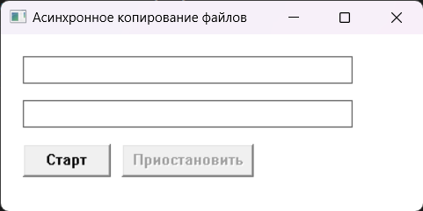

Рисунок 1 – Интерфейс программы

3.2 Начало копирования

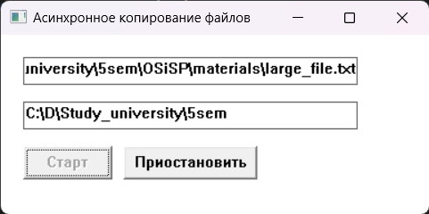

Рисунок 2 – Интерфейс во время операции копирования

Для начала процесса копирования необходимо в соответствующие поля ввести адрес файла и конечный путь копирования. После следует нажать кнопу «Старт». Интерфейс после выполнения данных действий изображен на рисунке 2. На время выполнения операции копирования кнопка «Старт» блокируется, в то время как кнопка «Приостановить» становится доступной для нажатия.

3.3 Приостановка и возобновление копирования

Для приостановки операции копирования необходимо нажать кнопку «Приостановить». Интерфейс после нажатия данной кнопки изображен на рисунке 3. Для возобновления операции копирования необходимо нажать на кнопку «Возобновить».

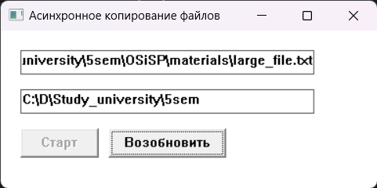

Рисунок 3 – Интерфейс после приостановки копирования

3.4 Сообщения программы

После успешного копирования файла программа уведомляет об осуществленной операции с помощью специального окна. Пример изображен на рисунке 4.

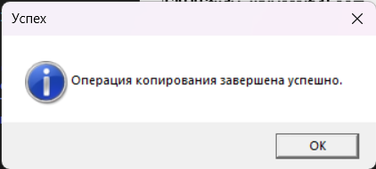

Рисунок 4 – Сообщение об успешном окончании копирования

В связи с некорректным вводом пользователя программа также уведомляет об ошибке с помощью специального окна. Примеры изображены на рисунках 5 и 6.

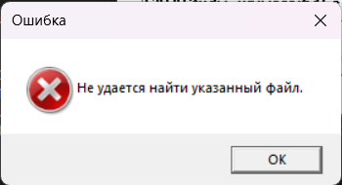

Рисунок 5 – Сообщение при некорректном вводе адреса файла

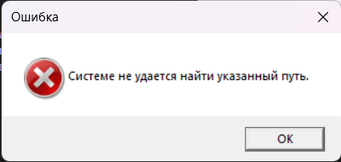

Рисунок 6 – Сообщение при некорректном вводе пути копирования

СПИСОК ИСПОЛЬЗОВАННЫХ ИСТОЧНИКОВ

[1] Функция CreateFileW [Электронный ресурс]. – Электронные данные. – Режим доступа: https://learn.microsoft.com/ru-ru/windows/win32/api/fileapi/nf-fileapi-createfilew

[2] Функция ReadFile [Электронный ресурс]. – Электронные данные. – Режим доступа: https://learn.microsoft.com/ru-ru/windows/win32/api/fileapi/nf-fileapi-readfile

[3] Класс thread [Электронный ресурс]. – Электронные данные. – Режим доступа: https://learn.microsoft.com/ru-ru/cpp/standard-library/thread-class?view=msvc-170

ПРИЛОЖЕНИЕ А

Листинг кода

Файл main.cpp

#include <Windows.h>

#include <tchar.h>

#include <thread>

#include <mutex>

#include <condition_variable>

#include <filesystem>

namespace fs = std::filesystem;

#define ID_BUTTON_START 1001

#define ID_BUTTON_PAUSE 1002

HWND hwndButtonStart, hwndButtonPauseResume, hwndEditSource, hwndEditDestination;

HANDLE hThread;

std::mutex mtx;

std::condition_variable cv;

bool isPaused = false;

TCHAR sourcePath[MAX_PATH], destinationPath[MAX_PATH];

void SetButtonsState(BOOL isCopying) {

EnableWindow(hwndButtonStart, !isCopying);

EnableWindow(hwndButtonPauseResume, isCopying);

}

void CopyFileAsync(LPCTSTR sourcePath, LPCTSTR destinationPath) {

SetButtonsState(TRUE);

HANDLE hSourceFile = CreateFile(sourcePath, GENERIC_READ, 0, NULL, OPEN_EXISTING, FILE_ATTRIBUTE_NORMAL, NULL);

if (hSourceFile == INVALID_HANDLE_VALUE) {

DWORD error = GetLastError();

LPWSTR errorMessage;

FormatMessage(

FORMAT_MESSAGE_ALLOCATE_BUFFER | FORMAT_MESSAGE_FROM_SYSTEM,

NULL,

error,

0,

(LPWSTR)&errorMessage,

0,

NULL

);

MessageBox(NULL, errorMessage, _T("Ошибка"), MB_OK | MB_ICONERROR);

LocalFree(errorMessage);

SetButtonsState(FALSE);

return;

}

fs::path path(sourcePath);

std::wstring fileName = path.filename().wstring();

fs::path destinationDirectory = fs::path(destinationPath) / fileName;

destinationPath = destinationDirectory.c_str();

HANDLE hDestinationFile = CreateFile(destinationPath, GENERIC_WRITE, 0, NULL, CREATE_ALWAYS, FILE_ATTRIBUTE_NORMAL, NULL);

if (hDestinationFile == INVALID_HANDLE_VALUE) {

DWORD error = GetLastError();

LPWSTR errorMessage;

FormatMessage(

FORMAT_MESSAGE_ALLOCATE_BUFFER | FORMAT_MESSAGE_FROM_SYSTEM,

NULL,

error,

0,

(LPWSTR)&errorMessage,

0,

NULL

);

MessageBox(NULL, errorMessage, _T("Ошибка"), MB_OK | MB_ICONERROR);

LocalFree(errorMessage);

CloseHandle(hSourceFile);

SetButtonsState(FALSE);

return;

}

BYTE buffer[4096];

DWORD bytesRead, bytesWritten;

while (ReadFile(hSourceFile, buffer, sizeof(buffer), &bytesRead, NULL) && bytesRead > 0) {

std::unique_lock<std::mutex> lock(mtx);

cv.wait(lock, [] { return !isPaused; });

WriteFile(hDestinationFile, buffer, bytesRead, &bytesWritten, NULL);

}

CloseHandle(hSourceFile);

CloseHandle(hDestinationFile);

MessageBox(NULL, _T("Операция копирования завершена успешно."), _T("Успех"), MB_OK | MB_ICONINFORMATION);

SetButtonsState(FALSE);

}

LRESULT CALLBACK WindowProc(HWND hwnd, UINT uMsg, WPARAM wParam, LPARAM lParam) {

switch (uMsg) {

case WM_CREATE:

hwndEditSource = CreateWindow(_T("EDIT"), _T(""), WS_CHILD | WS_VISIBLE | WS_BORDER | ES_AUTOHSCROLL, 20, 20, 300, 25, hwnd, NULL, NULL, NULL);

hwndEditDestination = CreateWindow(_T("EDIT"), _T(""), WS_CHILD | WS_VISIBLE | WS_BORDER | ES_AUTOHSCROLL, 20, 60, 300, 25, hwnd, NULL, NULL, NULL);

hwndButtonStart = CreateWindow(_T("BUTTON"), _T("Старт"), WS_CHILD | WS_VISIBLE, 20, 100, 80, 30, hwnd, (HMENU)ID_BUTTON_START, NULL, NULL);

hwndButtonPauseResume = CreateWindow(_T("BUTTON"), _T("Приостановить"), WS_CHILD | WS_VISIBLE, 110, 100, 120, 30, hwnd, (HMENU)ID_BUTTON_PAUSE, NULL, NULL);

SetButtonsState(FALSE);

break;

case WM_COMMAND:

switch (LOWORD(wParam)) {

case ID_BUTTON_START:

isPaused = FALSE;

GetWindowText(hwndEditSource, sourcePath, MAX_PATH);

GetWindowText(hwndEditDestination, destinationPath, MAX_PATH);

std::thread(CopyFileAsync, sourcePath, destinationPath).detach();

break;

case ID_BUTTON_PAUSE:

{

std::lock_guard<std::mutex> lock(mtx);

isPaused = !isPaused;

}

if (!isPaused)

cv.notify_one();

SetWindowText(hwndButtonPauseResume, isPaused ? _T("Возобновить") : _T("Приостановить"));

break;

}

break;

case WM_DESTROY:

PostQuitMessage(0);

break;

default:

return DefWindowProc(hwnd, uMsg, wParam, lParam);

}

return 0;

}

int WINAPI WinMain(HINSTANCE hInstance, HINSTANCE hPrevInstance, LPSTR lpCmdLine, int nCmdShow) {

WNDCLASS wc = { 0 };

wc.lpfnWndProc = WindowProc;

wc.hInstance = hInstance;

wc.lpszClassName = _T("AsyncCopyAppClass");

RegisterClass(&wc);

HWND hwnd = CreateWindow(_T("AsyncCopyAppClass"), _T("Асинхронное копирование файлов"), WS_OVERLAPPEDWINDOW, 100, 100, 400, 200, NULL, NULL, hInstance, NULL);

ShowWindow(hwnd, nCmdShow);

MSG msg;

while (GetMessage(&msg, NULL, 0, 0)) {

TranslateMessage(&msg);

DispatchMessage(&msg);

}

return 0;

}